滕政办发〔2019〕31号

滕州市人民政府办公室

关于开展各类变相审批和许可清理整治工作的通 知

各镇人民政府、街道办事处，滕州经济开发区管委会，市政府各部门，各企事业单位：

　　为贯彻落实《国务院办公厅关于印发全国深化“放管服”改革优化营商环境电视电话会议重点任务分工方案的通知》（国办发〔2019〕39号）和《山东省人民政府办公厅印发〈关于聚焦企业和群众关切深化“一窗受理·一次办好”改革的措施〉的通知》（鲁政办字〔2019〕83号）等文件要求，按照山东省人民政府办公厅《关于开展各类变相审批和许可清理整治工作的通知》（鲁政办字〔2019〕168号）文件要求，现就扎实开展清理整治各类变相设置审批和许可工作，坚决打破各种“弹簧门”“玻璃门”“旋转门”，打造“审批事项少、办事效率高、服务质量优、群众获得感强”的一流营商环境，现将有关事项通知如下：

　　一、清理整治范围

　　《政府部门权责清单》中，所有依相对人申请办理的其他行政权力事项和公共服务事项，是否存在以备案、登记、注册、目录、年检、监制、认定、认证、专项计划等形式变相设置、实施的审批和许可。（**单位必填项：**政府部门涉及行政权力事项和公共服务事项以省政府平台认领事项为依据；**单位选填项：**由于平台等原因暂未能在省政府平台认领事项，但本部门正在行使权力事项要一并纳入清理整治范围）

　　二、步骤安排

　　（一）自查摸底阶段（10月15日前）。各部门（单位）要全面摸清本部门实施的以备案、登记、注册、目录、年检、监制、认定、认证、专项计划等形式，设置、实施的审批和许可事项底数。在摸清家底的基础上，逐项填写《部门（单位）自查摸底情况及整改建议表》（附件1）并制定整改方案。相关情况及附表（含纸质材料和电子文档，注明联系人和联系方式）加盖单位公章后，于10月15日前报市政府办公室。（联系人:政府办公室政务服务综合协调室；联系电话:0632-5888696；邮箱:tzzwfws@163.com）

　　（二）汇总上报阶段（10月16日至10月20日）。市政府办公室汇总有关部门意见，上报上级政府。按照上级整改落实意见，督促各部门（单位）拉出问题清单，理清问题底数。

　　（三）整改落实阶段（12月25日前）。各部门（单位）按照整改反馈意见，采取有效措施，认真进行整改；对以备案、登记、注册、目录、年检、监制、认定、认证、专项计划等形式变相设置审批和许可的，属上级层面设定的，提出清理整治建议，汇总后按程序上报；对设定依据不合法的，予以清理。整改落实情况经各单位主要负责同志审定后，于12月25日前书面报市政府办公室（政务中心A0511房间）。

　　三、有关要求

　　（一）加强组织领导。各部门（单位）要高度重视，把开展各类变相审批和许可清理整治工作，作为实施流程再造进一步深化“一窗受理·一次办好”改革的重要举措，压实工作责任，确保有序开展。

　　（二）认真细致清理。加强协调调度，严格按照时间节点，扎实推进清理工作；全面摸清变相审批和许可底数，科学提出整改建议；严明工作纪律，实事求是自查摸排，严禁谎报、瞒报。

（三）严格整改落实。坚持问题导向，严整改严落实严把质量关，以“钉钉子”精神确保整改措施落地见效。对工作开展不力、整改落实不到位的，市政府办公室将适时进行通报。

附件：部门（单位）自查摸底情况及整改建议表

滕州市人民政府办公室

2019年10月9日

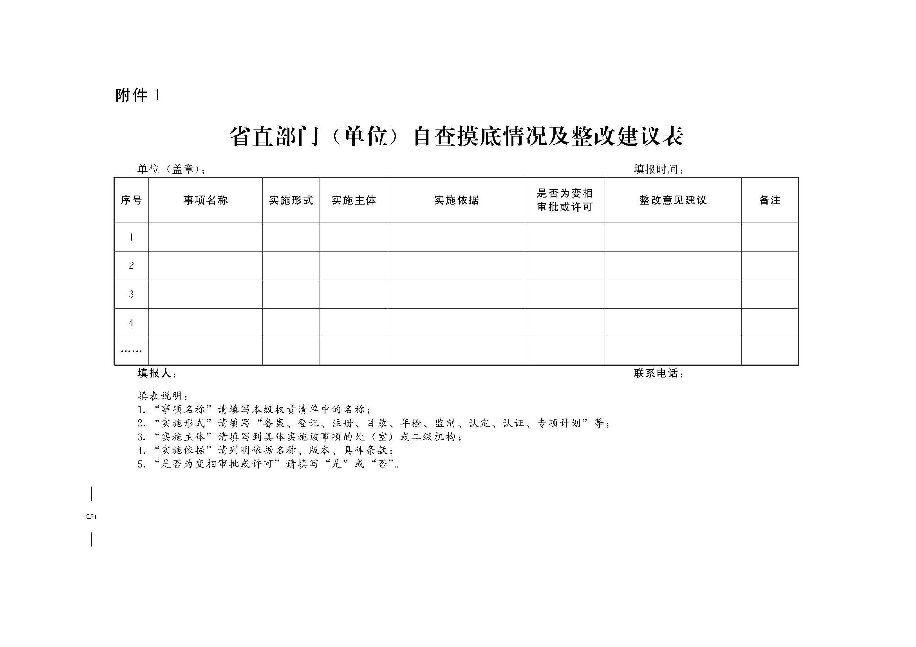

（此页无正文）

**抄 送：**市委有关部门，市人大常委会办公室，市政协办公室，市监察委，市法院，市检察院，市人武部。

滕州市人民政府办公室 2019年10月9日印发